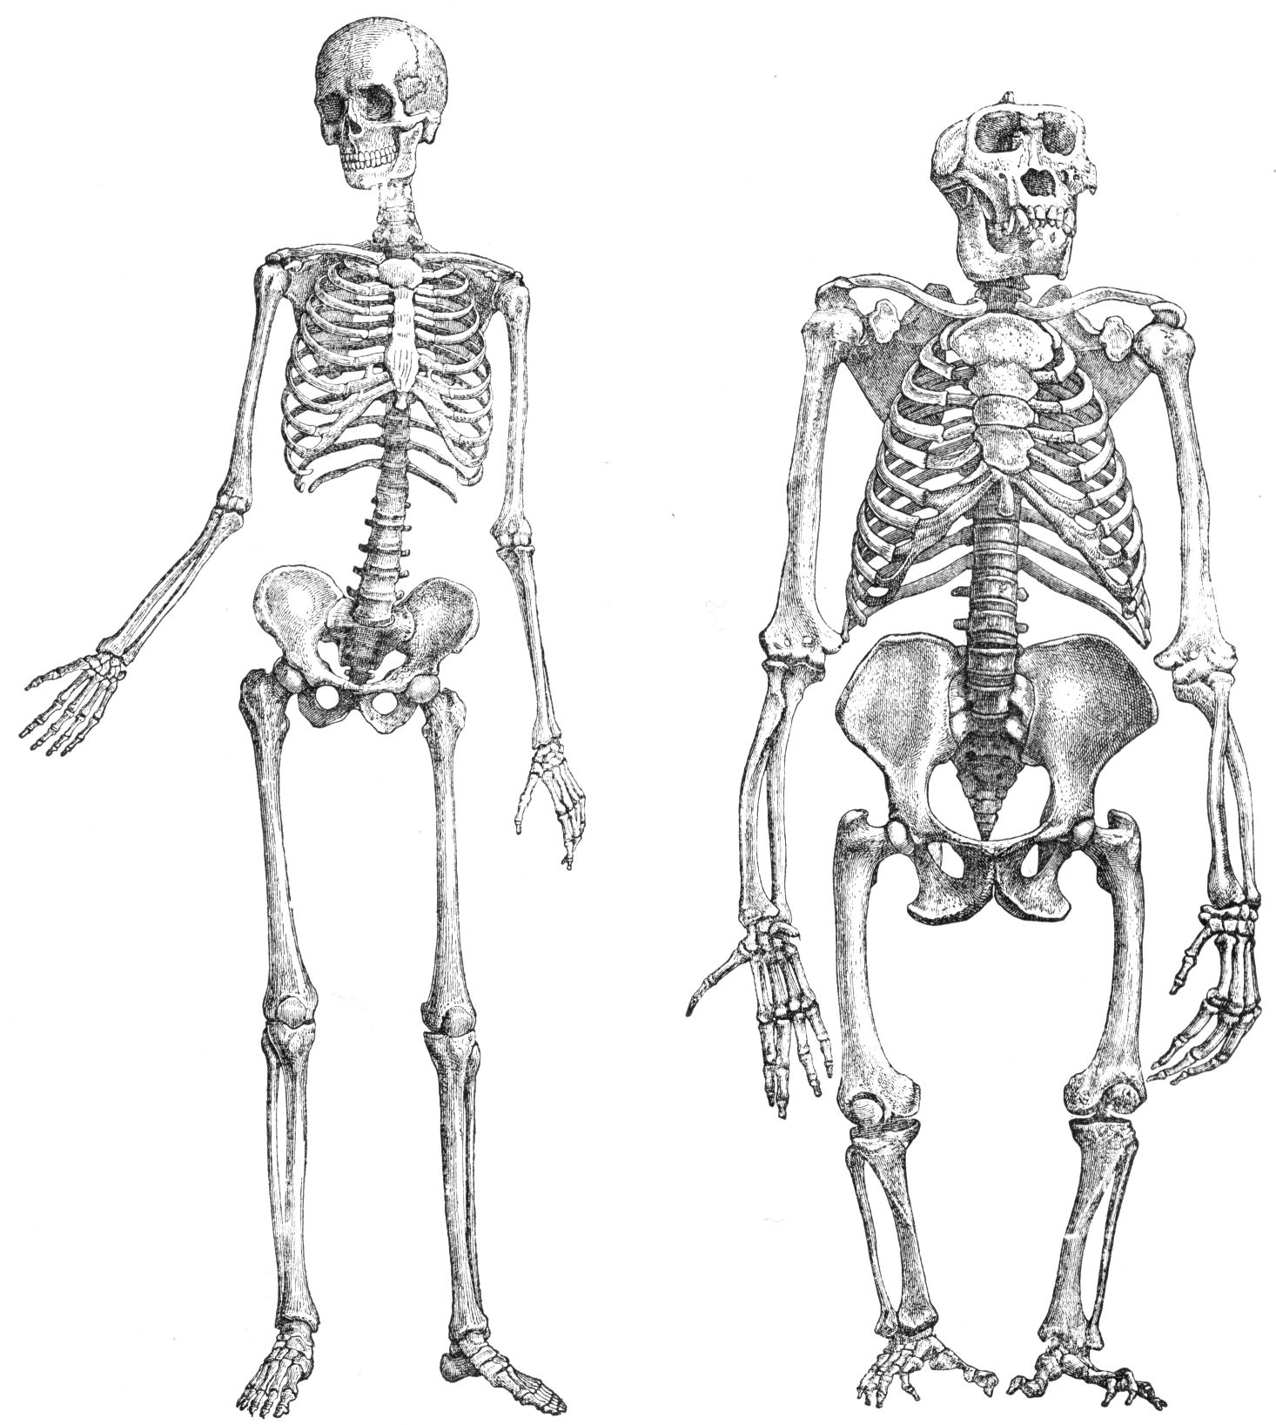

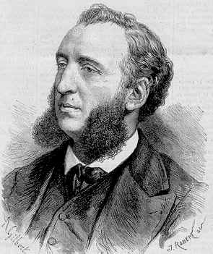
À quoi ça sert ce truc ??
Pfiouuu… !!!!
Et ça se dit supérieur !!
Fiche de suivi des capacités
Nom :……………………………….
Prénom : …………………………….
Classe :………………………………
Mon écriture :……………………………………………..
…………………………………………………………..
…………………………………………………………..
COLLÈGE
JULES
FERRY
Auteur des lois de la IIIème République, il a restauré l'instruction obligatoire et gratuite.
Photographie

Cycle 4

Nom : Compétences évaluées en Cycle 4
Évaluation
Note
SAVOIRS
Pratiquer une démarche scientifique | C 1.1 | Formuler une question ou un problème scientifique
Pratiquer une démarche scientifique | C 1.2 | Proposer une ou des hypothèses
Pratiquer une démarche scientifique | C 1.4 | Interpréter des résultats et en tirer des conclusions.
Pratiquer une démarche scientifique | C 1.5 | Communiquer sur ses démarches en argumentant
Pratiquer des langages | C 4.1 | Lire et exploiter des données présentées sous différentes formes
Pratiquer des langages | C 4.2a | Représenter des données sous différentes formes : un schéma / croquis / dessin
Pratiquer des langages | C 4.2b | Représenter des données sous différentes formes : un texte
Adopter un comportement éthique et responsable | C 6.1 | Identifier les impacts des activités humaines
Adopter un comportement éthique et responsable | C 6.2 | Avoir un comportement responsable
Adopter un comportement éthique et responsable | C 6.3 | Comprendre les responsabilités individuelles et collectives en matière de préservation des ressources de la planète et de santé.
Se situer dans l’espace et le temps | C 7.1 | Situer l’espèce humaine dans l’évolution
Se situer dans l’espace et le temps | C 7.2 | Appréhender différentes échelles de temps
Se situer dans l’espace et le temps | C 7.3 | Appréhender différentes échelles spatiales d’un phénomène
Niveau de maîtrise :
T= Très bonne maîtrise, M = Maîtrisé, F = maîtrise Fragile, I = Insuffisamment maîtrisé
Niveau de maîtrise :
T= Très bonne maîtrise
M = Maîtrisé
F = maîtrise Fragile
I = Insuffisamment maîtrisé
Niveau de maîtrise :
T= Très bonne maîtrise
M = Maîtrisé
F = maîtrise Fragile
I = Insuffisamment maîtrisé
Niveau de maîtrise :
T= Très bonne maîtrise
M = Maîtrisé
F = maîtrise Fragile
I = Insuffisamment maîtrisé
Niveau de maîtrise :
T= Très bonne maîtrise
M = Maîtrisé
F = maîtrise Fragile
I = Insuffisamment maîtrisé

C 4.2a Réaliser un dessin de type scientifique | Barème
Cadre de titre avec nom et prénom en haut à gauche | 0,25
Tout au crayon de papier (titre, légendes, dessin, taille) | 0,5
Titre complet au-dessus du dessin (dessin d’observation + matériel observé précisé), souligné | 1
Traits de légende tracés à la règle, horizontaux, non croisés | 1
Légendes alignées les unes au-dessous des autres, écrites au bout des traits de légende | 1
Légendes complètes et exactes | 2
Taille ou grossissement sous le dessin | 0,5
Page propre | 0.5
Dessin centré | 0,25
Proportions respectées | 0.5
Dessin précis (pas de schéma, des détails sont visibles) | 1
Traits de dessin nets et continus | 1
Orthographe correcte | 0.5
TOTAL : | 10
Niveau de maîtrise :
Niveau de maîtrise :
Note comprise entre 7 et 10 AVEC les 3 critères grisés corrects → T= Très bonne maîtrise
Note comprise entre 7 et 10 MAIS les 3 critères grisés ne sont pas remplis /pas complètement remplis → M = Maîtrisé
Note comprise entre 5 et 6,75 → F = maîtrise Fragile
Note inférieure à 5 → I = Insuffisamment maîtrisé

C 4.2c Réaliser un graphique | Barème
Choix des axes correct (non inversés) | 1
Axes tracés à la règle, bien gradués, fléchés | 1
Axes avec nom et unité | 0.5
Exactitude des points notés par des croix et reliés à la main | 1
Titre exact (Y en fonction de X), souligné | 1
Travail soigné | 0.5
Total : | 5
Niveau de maîtrise :
Note comprise entre 4 et 5 AVEC les critères grisés corrects → T= Très bonne maîtrise
Note comprise entre 4 et 5 MAIS les critères grisés ne sont pas remplis /pas complètement remplis → M = Maîtrisé
Note comprise entre 2.5 et 3.75 → F = maîtrise Fragile
Note inférieure à 2.5 → I = Insuffisamment maîtrisé

Niveau de maîtrise :
T= Très bonne maîtrise
M = Maîtrisé
F = maîtrise Fragile
I = Insuffisamment maîtrisé

C 1.3 Utiliser des instruments de mesure
Microscope
Loupe

C2 Concevoir, créer, réaliser / C 3 Utiliser des méthodes | TP
C 1.2 Concevoir et mettre en œuvre un protocole expérimental. | 2
C 2.1 Résultats de qualité | 1
C 3.1 Apprendre à organiser son travail | 1
C 3.2 Travailler en groupe, partager les tâches | 1
Total : | 5

C 5 Utiliser des outils numériques
C 5.1 Rechercher des informations
C 5.2 Utiliser des logiciels d’acquisition
Niveau de maîtrise :
T= Très bonne maîtrise

M = Maîtrisé

F = maîtrise Fragile
I = Insuffisamment maîtrisé
Nom :
Prénom :
Classe :

